Ajoute, Soustrais, Multiplie
Braille | Numératie
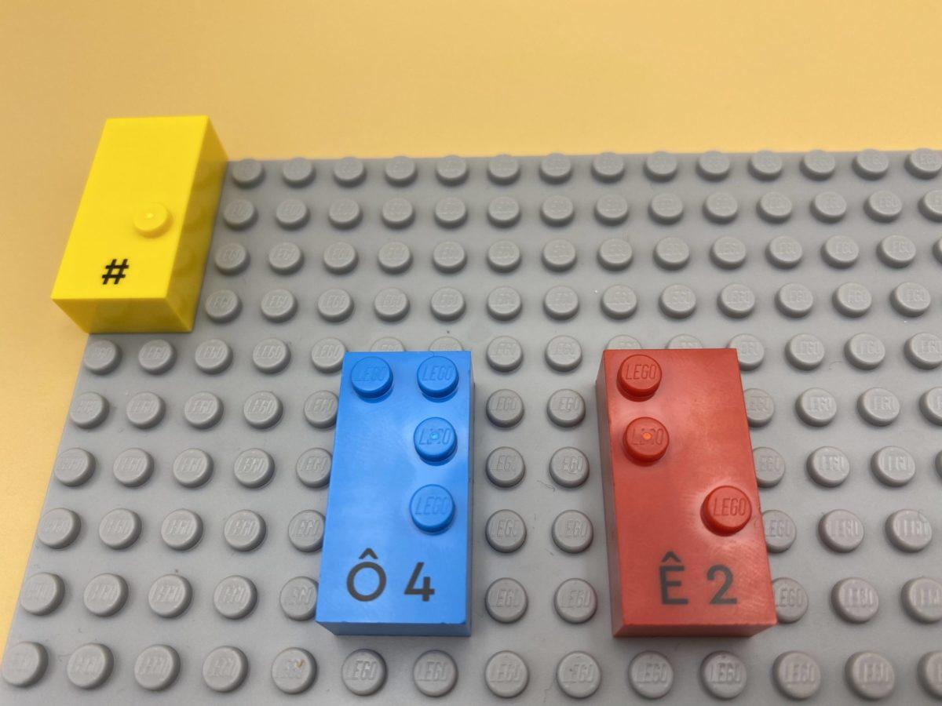 | 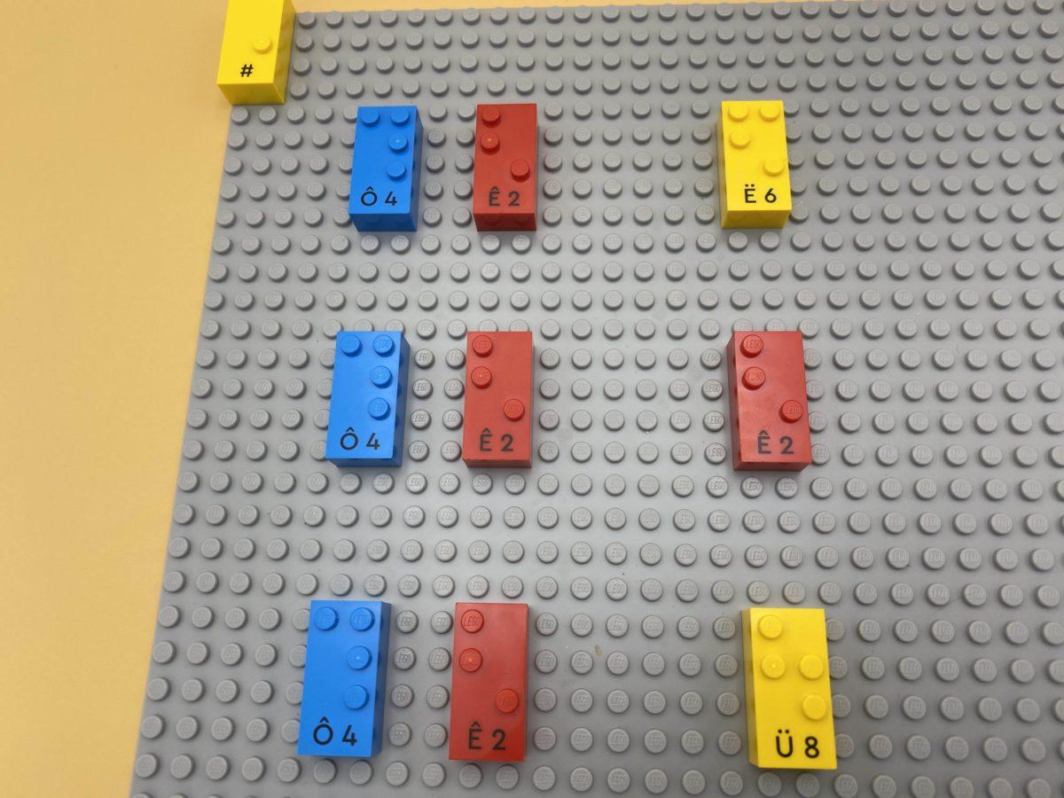

Effectuer des calculs avec les briques numériques de "0" à "9" ; planifier et effectuer des opérations multiples.

20 min 2 participant(s)

Jouons !
- Prends 2 briques.
- Ajoute leurs chiffres (la réponse peut être dite ou écrite).
- Soustrais-les.
- Multiplie-les.

Préparation
- 1 plaque
- Des briques numériques
- 1 brique « signe numérique »
- 1 bol
Le signe numérique est situé dans le coin supérieur gauche de la plaque pour indiquer que les briques représentent des nombres.
Placer les autres briques dans le bol.

Pour bien réussir
- Cette activité peut être :

  - Un exercice de mathématiques,
  - Un jeu compétitif, entre 2 enfants ou plus,
  - Une activité d’échauffement pour toute la classe.
- Demander “Comment peux-tu faire cette activité de manière plus efficace?”.

Variations possibles
- Rajouter un chronomètre.
- L’enfant prend 4 briques et réalise l’activité avec deux nombres à 2 chiffres.

Les enfants vont développer ces compétences holistiques

Cognitif
- Calculer avec des nombres : additionner et soustraire des nombres comportant jusqu’à 3 chiffres et utiliser les tables de multiplication pour multiplier et diviser

Physique
- Apprendre par l’action, l’observation, l’analyse de l’action personnelle et de l’activité observée : utiliser des méthodes et des outils d’apprentissage appropriés

Social
- Planifier et réaliser des activités routinières ou non routinières nécessitant plusieurs étapes

Emotionnel
- Adopter un comportement courtois

Le saviez-vous ?
- L’apprentissage va au-delà de la mémorisation du contenu scolaire, en soulignant que les enfants doivent développer un large éventail de compétences. Une approche holistique qui inclut également leurs compétences physiques, sociales, émotionnelles, cognitives et créatives est essentielle.

